|  |  |  |
| --- | --- | --- |
|  | **Carátula para entrega de prácticas** | |
| Facultad de Ingeniería | | Laboratorio de docencia |

Laboratorios de computación

salas A y B

|  |  |
| --- | --- |
| *Profesor:* | Claudia Rodríguez Espino |
| *Asignatura:* | Fundamentos de programación |
| *Grupo:* | 4 |
| *No de Práctica(s):* | 1 |
| *Integrante(s):* | Karla Melissa Torres García |
|  |  |
| *No. de Equipo de cómputo empleado* | 37 |
| *Semestre:* | 2019-2 |
| *Fecha de entrega:* |  |
| *Obervaciones:* |  |
|  |  |

CALIFICACIÓN: __________

Práctica 1.- La computación como herramienta de trabajo del profesional de ingeniería

Objetivo: Descubrir y utilizar herramientas de software que se ofrecen en Internet que permitan realizar actividades y trabajos académicos de forma organizada y profesional a lo largo de la vida escolar, tales como manejo de repositorios de almacenamiento y buscadores con funciones avanzadas.

Actividades:  Crear un repositorio de almacenamiento en línea.  Realizar búsquedas avanzadas de información especializada.

1.- Se realizó una búsqueda para encontrar todas las imágenes de natación o de futbol que no contengan la palabra tenis con la oración:

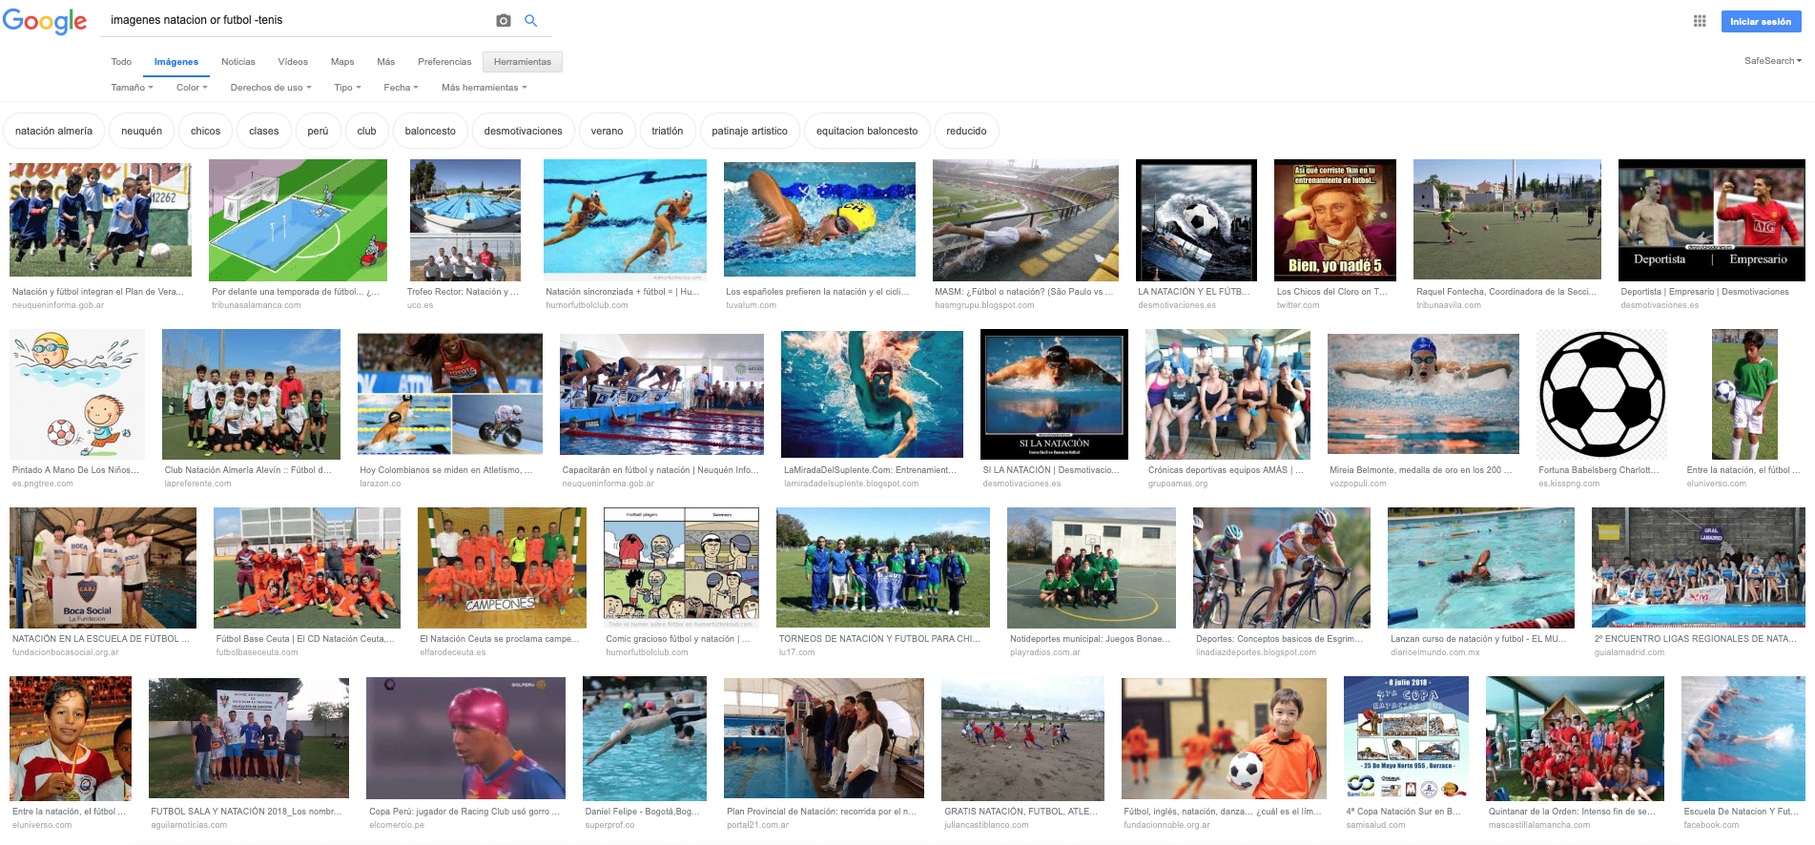imágenes natación or futbol –tenis

Posteriormente también se aplicó con la frase: imagenes felinos –gatos

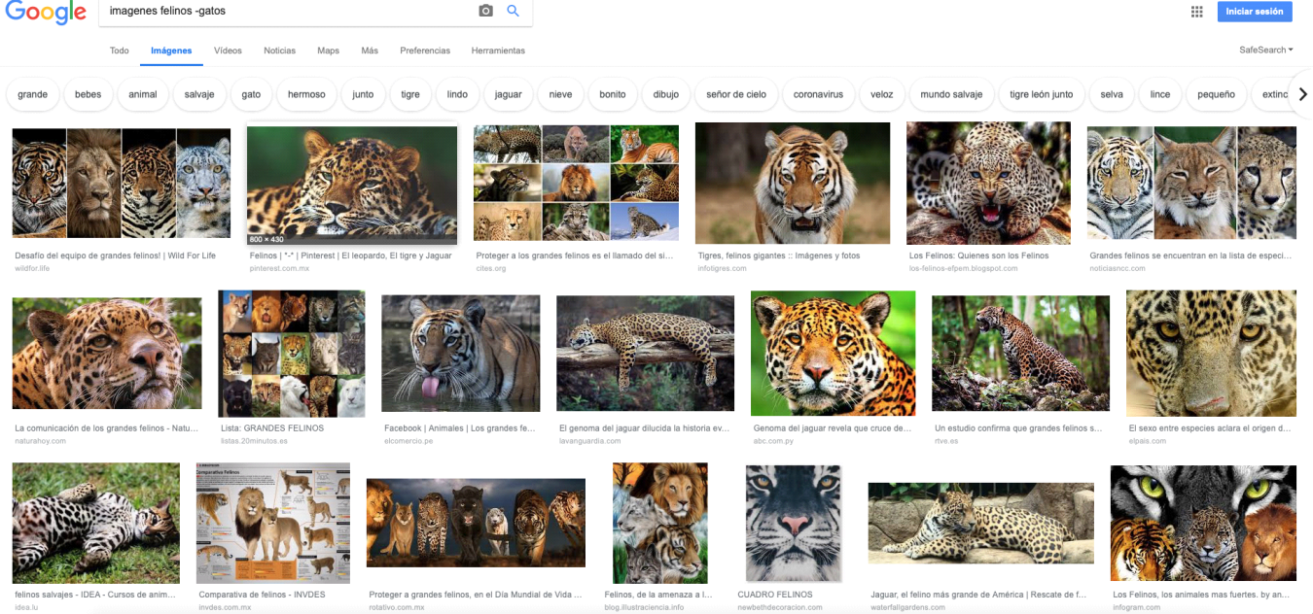

Y para comprobar se omitió –gatos :

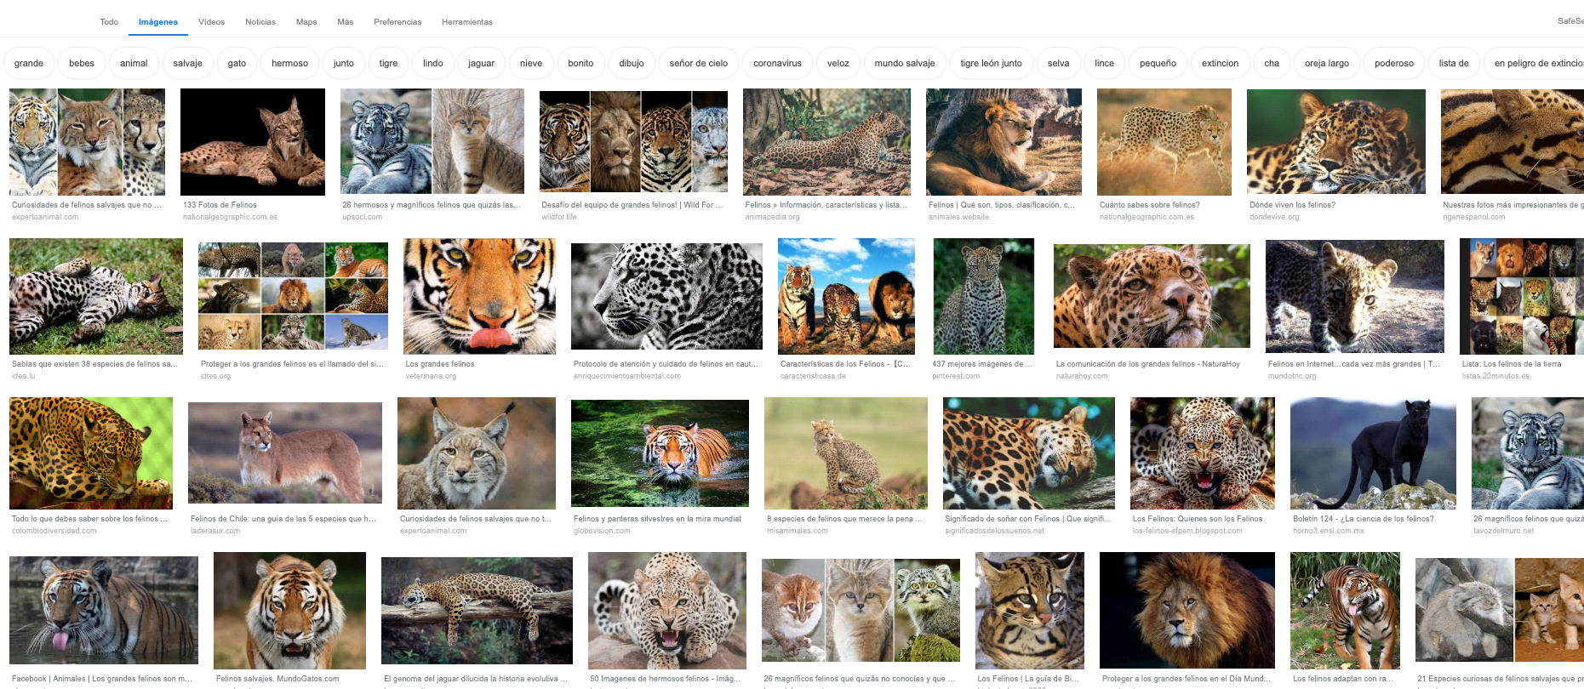

2.- Se realizó una búsqueda para encontrar todo lo relacionado con la frase “facultad de Ingeniería” 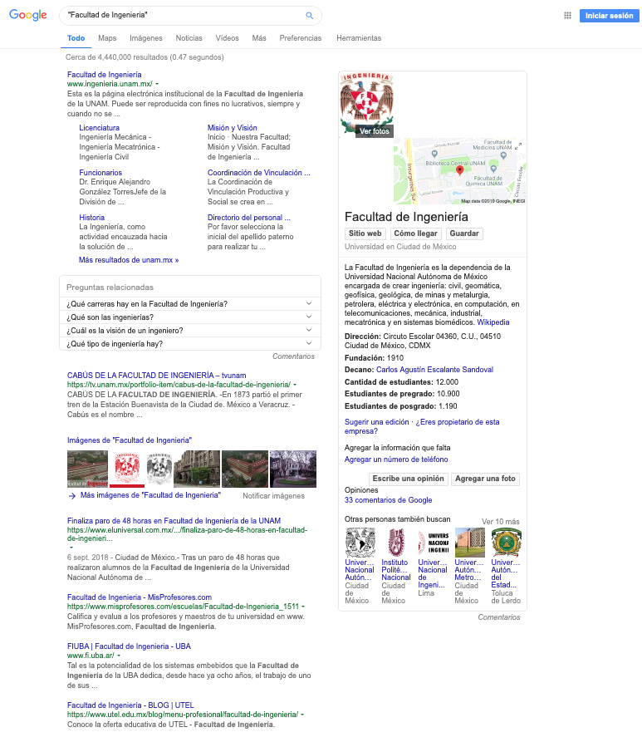

Con la misma frase se realizaron modificaciones para ver como cambiaba la búsqueda: *“Facultad de Ingeniería” -unam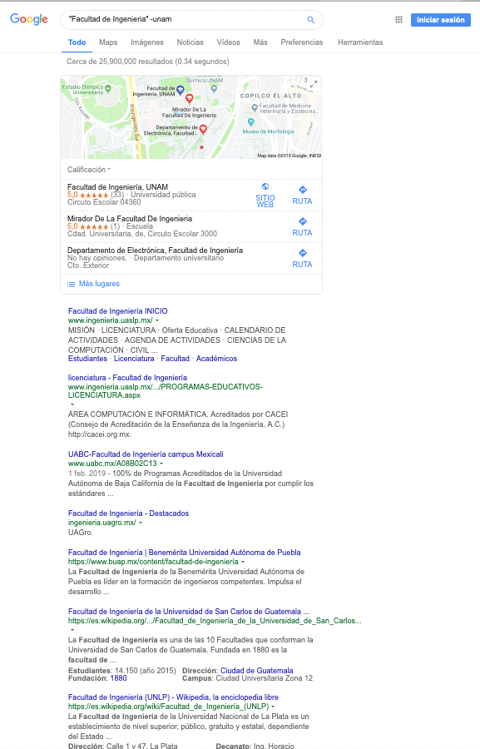

*“Facultad de Ingeniería” +unam

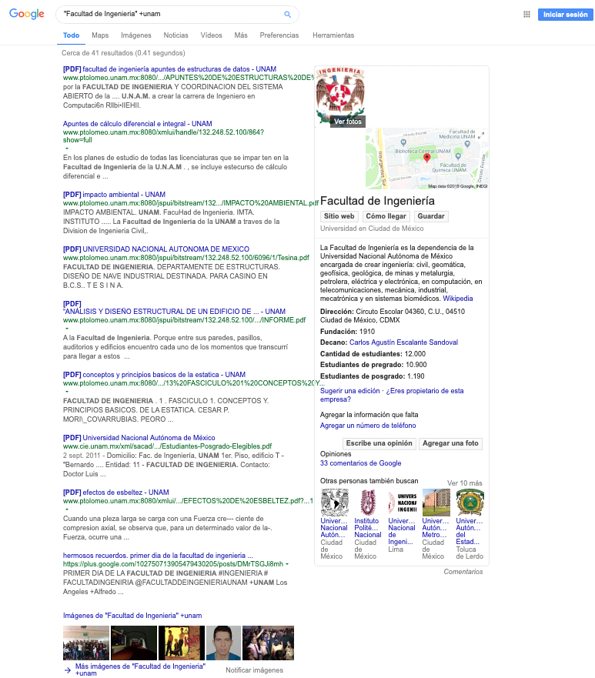

3.- Se buscó la definición de ingeniería, computadora y computación utilizando la frase define:

* define: computación

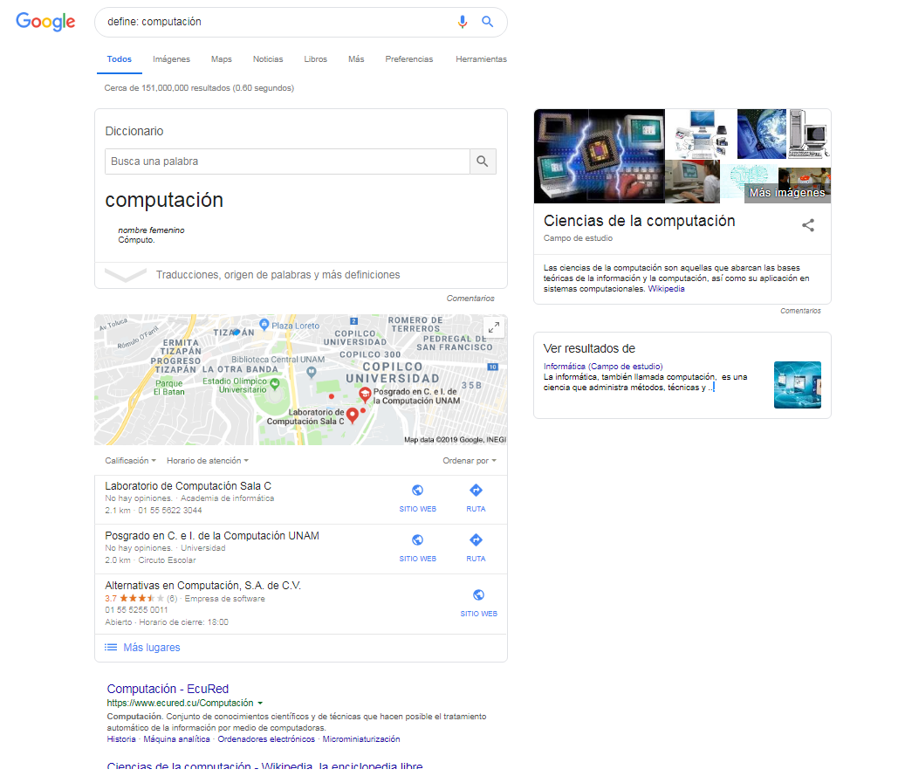

* define:computadora

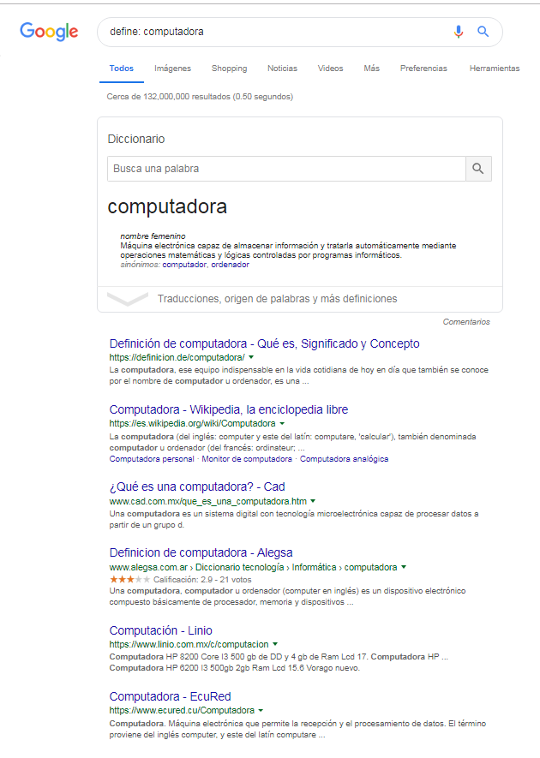

* define: ingeniería

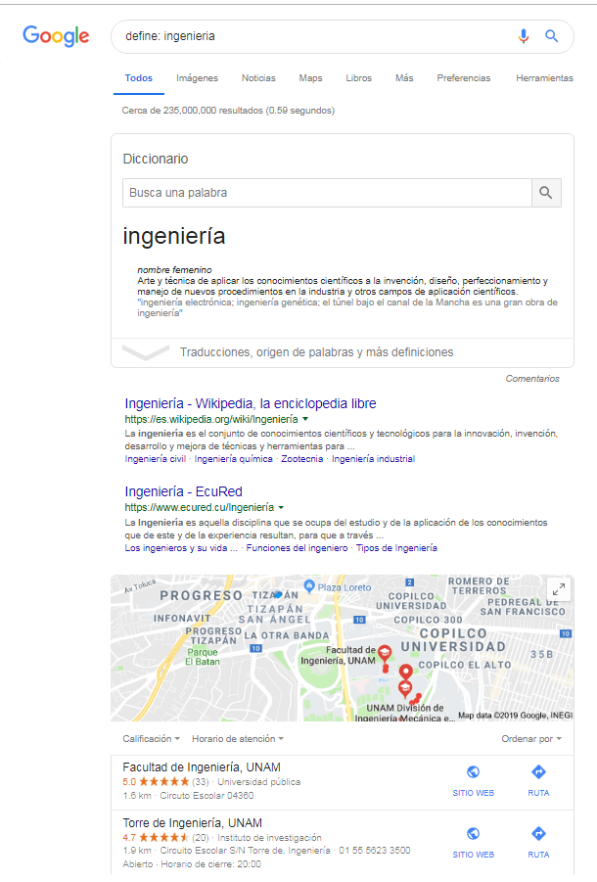

4.- Se buscó site cnnmexico.com ~unam para encontrar todo lo relacionado a la unam en ese sitio web.

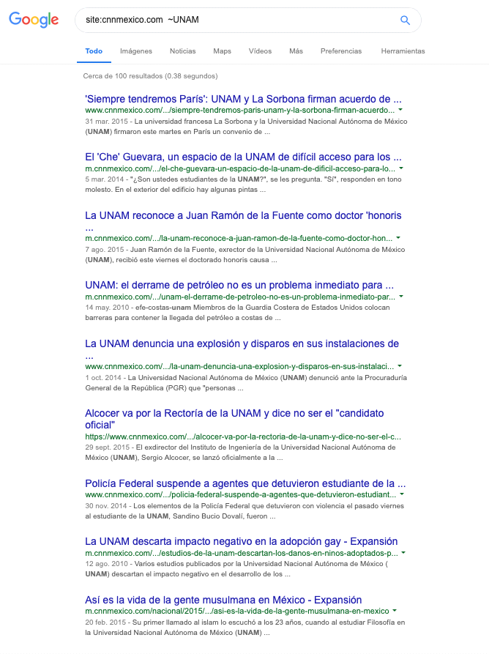

5.- Para buscar acerca de la obra de un autor se utilizó la siguiente frase: autor: Gabriel García Márquez “Cien años de soledad” en google académico.

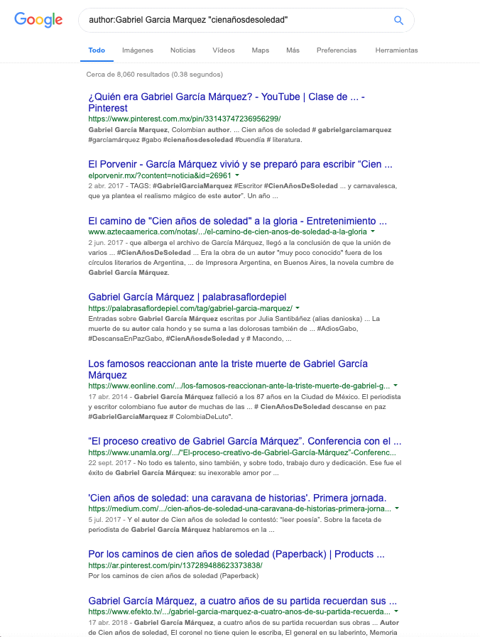

Conclusiones:

Ésta práctica sirvió de apoyo para reforzar y descubrir herramientas a la hora de realizar una búsqueda en internet, que además de facilitar que la información buscada sea más acertada y apropiada para los trabajos académicos, ayudaron a tener presente el concepto y uso de repositorios como herramientas de software.

Referencias Bibliográficas: Prácticas de Fundamentos de Programación, <http://lcp02.fi-b.unam.mx/> consultado el (15/02/2019)